致力农村环保的退休职工
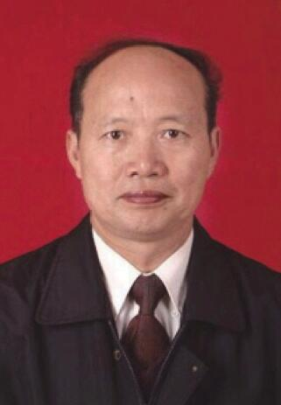
吴祥禄，马鞍山钢铁公司退休职工，当涂县姑孰镇水环境整治领导组副组长。他十年如一日，坚持用科学发展的理念改善治理农村水环境，用自行研制的技术设备对农村污染进行综合整治，采用综合技术清洁水体，疏通水系，科学地将水底无害淤泥抽还到农田、山地，作有机肥使用。此举开发了水底有机资源，减少了化肥用量，同时降低了煤电能耗，实现了节能减排，改变了目前农村水肥、地廋、环境差的现象，改善了农民的生活环境和农业生产环境，有利于提高农副产品的品质及全民的生活质量。

